Выступление по теме:
«Родитель- заказчик, спонсор, партнёр?»

Дата выступления: 13.02.2012
Подготовила:
Черемисина Ольга Александровна

Ребенок учится тому,
Что видит у себя в дому.
Родители пример тому.
И.Бранд
Воспитание и образование - процесс трудный, многогранный и требует взаимодействия всех его участников: родителей, воспитателей. Взрослые непосредственно причастны к созданию благоприятного климата для ребенка. Интересы ребенка могут пострадать, если отношения между работниками детского сада и родителями не сложились.
Основную роль в воспитании и развитии ребенка играет семья. Наша цель сегодня — спроектировать современную (идеальную) систему взаимодействия семьи и образовательного учреждения, разработать и принять современные принципы взаимодействия с родителями, так как в настоящее время возникла проблема недостатка взаимопонимания между родителями и воспитателями.
Определим функции семьи и ДОУ. Семья:
— создает условия для интеллектуального и физического развития ребенка;
— обеспечивает первичную социализацию личности;
— создает уникальную атмосферу любви, эмоциональной насыщенности и теплоты индивидуальных отношений, условия для эмоционально-психического созревания.
ДОУ:
— создает условия для интеллектуального и физического развития ребенка;
— обеспечивает первичную социализацию личности;
— создает уникальную атмосферу любви, эмоциональной насыщенности и теплоты индивидуальных отношений, условия для эмоционально-психического созревания.
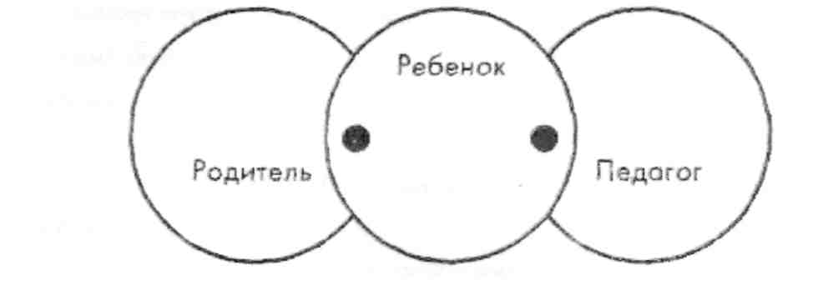
Роль педагога:
— Учу, развиваю. Роль родителя:
— спонсор;
— просит педагога обучить, воспитать.
Родитель в такой ситуации передает функции педагогу. Родитель - заказчик; педагог - обслуживающий персонал.
Традиционные формы работы с родителями:
• родительские собрания;
• беседы;
• консультации;
• анкетирование;
• практикумы;
• семинары;
• наглядная информация;
• выставки;
• посещение семьи;
• конкурсы и др.
Нетрадиционные формы работы с родителями:
• круглый стол;
• вечер вопросов и ответов;
• родительская почта; \
• семейный клуб;
• телефон доверия; • презентации и др.
При разнообразии форм работы с родителями все-таки возникает непонимание
между родителями и педагогами.
Причины непонимания между родителями и педагогами
(по мнению I педагогов ДОУ):
— родители идеализируют своего ребенка, не могут объективно оценить его уровень развития, не хотят видеть недостатки;
— родители равнодушны к своим детям и детскому саду;
— перекладывают ответственность за воспитание и обучение на детский сад;
— низкий культурный и педагогический уровень родителей.
Причины непонимания между родителями и педагогами (по мнению родителей воспитанников ДОУ):
— невнимание к детям со стороны воспитателя;
— не показывают в полном объеме работу с детьми (только работы по изодеятельности и ручному труду);
— только поучают: так надо и так;
— много негативного говорят про ребенка и мало хорошего;
— что там с детьми нашими делают, не в полной мере знаем; — мало практической информации.
Существуют некоторые непонимания между семьей и детским садом. Зачастую родители и педагоги действия друг друга интерпретируют неправильно. Так, например, воспитатели считают, что они в полной мере раскрывают свою работу с детьми и у них большая нагрузка, а большинство родителей оценивают объем и качество работы воспитателя по работам, лежащим на кабинках (рисунки, аппликации и т.д.).
«Сложность и трудность преодоления карусели непонимания между родителями и педагогами связаны еще и с необходимостью непрерывного поиска новых форм работы ДОУ с семьей. К нам каждый год приходят новые родители, дети, каждый из них нуждается в индивидуальном подходе. Эта работа требует больших личностных усилий от педагогов, постоянного творческого поиска, пополнения имеющегося багажа знаний.
• Детский сад и семья в идеале должны стремиться к созданию единого пространства развития ребенка.
Для этого нужно:
• взаимное доверие во взаимоотношениях между педагогом и родителями;
• учет индивидуальности каждой семьи: возраста, образования, численности, образа жизни, материального и педагогического уровня;
• использование разнообразных форм работы с родителями;
• одновременное влияние на родителей и детей;
• систематичность и последовательность в работе с родителями;
• соблюдение педагогического такта.
Рассмотрим роль педагога — сотрудника, партнера:
1. Опирается на инициативу родителя и предлагает свое.
2. Узнает о ребенке у родителя и вместе с ним оценивает ребенка.
3. Не дает готовых советов, а вместе с родителями решает проблему.
4. Подходит к родителю, учитывая индивидуальность семьи.
5. Помогает родителям создать для ребенка успешную деятельность для самореализации личности.
6. Помогает родителям в правильности семейного воспитания, иногда учится у родителей.
7. Не поучает родителей, а дает советы как дипломированный специалист.
8. Высшая цель и содержание работы — ребенок.
Теперь можно создать новую модель взаимодействия: родитель — семья — педагог.
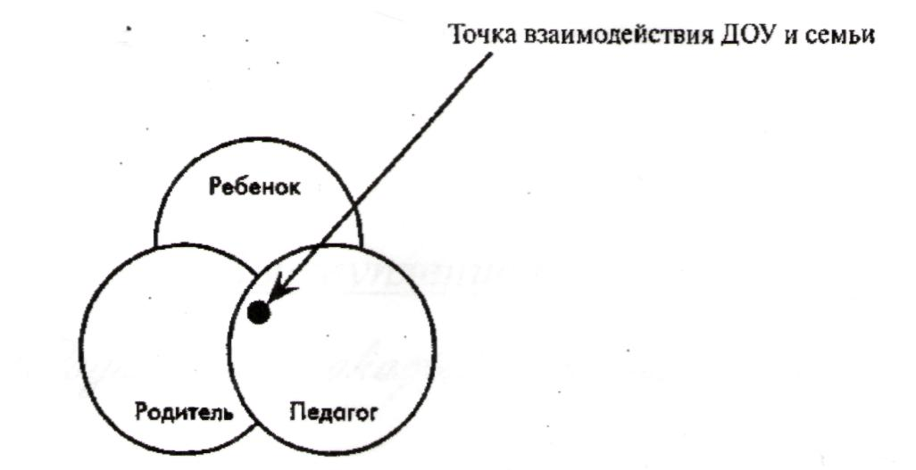
— Что лежит в основе взаимодействия?
В основе любого взаимодействия лежит создание совместной деятельности, которая предполагает коллективную творческую деятельность. Для ее организации нужно следующее:
1. Договориться обеим сторонам.
2. Определить цели, средства, формы, подходы.
Чтобы отношения с родителями были партнерскими, чтобы родитель и педагог были сотрудниками, педагогу нужно пересмотреть свои отношения с семьей. Педагог должен критически взглянуть на себя и попытаться в корне что-то изменить.
Искать пути налаживания взаимоотношений с семьями должны именно сотрудники ДОУ, педагоги, так как они получили для этого специальное профессиональное образование.
Только тогда мы можем в Программе развития нашего детского сада прописать новую трактовку взаимодействия детского сада и родителей.

